Әти булу - бәхет
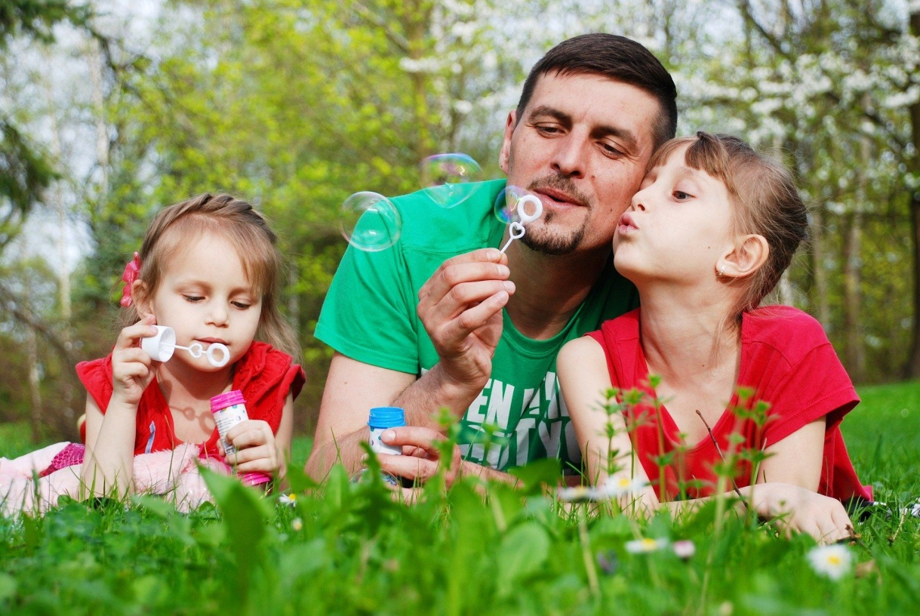
Әти булу - җирдә горурлык. Әти булу - чиксез бәхеттер. Әткәйләрнең җылы кочаклары Бала өчен олы тәхеттер.
Әти сүзе көчле, төпле һәрчак,
Гомерлеккә кала йөрәктә.
Яшәгәндә, әти - ныклы терәк,
Ышаныч та, матур үрнәк тә.
Әти канатыннан салкын үтми.
Ул булганда, көчсез җилләре.
Давыл - өермәләр берни түгел,
Нык торганда әткәй иңнәре.
Әти барда җирдә бәхет яши,
Тормышта да хөрлек, бәрәкәт.
Гаиләдә әти бар чагында,
Читләп уза кайгы, һәлакәт.

Әтиләрнең гомере озын булсын,
Саулык бирсен гөрләп яшәргә.
Һәр балага язсын тәмле итеп,
"Әти", "әтием", - дип дәшәргә.
Тыныч булсын илләр - күкләребез,
Аллаһыбыз үзе сакласын.
Гаиләнең бәхет ишекләрен
Кайгы җиле килеп какмасын.

